W zeszycie zapisać z datą 13.05 temat: „Poznajemy krajobrazy pustyń lodowych w Arktyce i Antarktyce” (podr. str.130 – 133 +134 i 135)
- Zapoznać się z materiałem dydaktycznym w podręczniku
- W zeszycie przepisać tabelę ze strony 133( nie wysyłać!)
- Zapoznać się z grafiką!

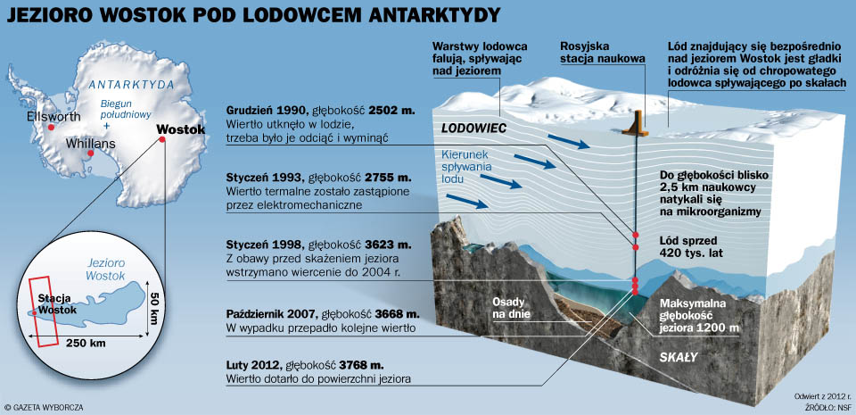

W dniu 20.05 temat: Poznajemy krajobraz śródziemnomorski

- Wykonać (jako plik word lub prezentacja) i wysłać na adres wojd-ma@o2.pl zadanie 3 z podręcznika na str.139 (wszyscy uczniowie!)

